**MAKALAH**

**FRAMEWORK BOOTSTRAP**



Makalah ini Disusun Untuk Memenuhi Ujian Tengah Semster

Mata Pemrograman Web (CIT2314303)

Dosen Pengajar**:** Feibe Lawalata, S.Kom., S.Farm., M.Kom.

Disusun Oleh :

1. Adrian Nicholas Lumowa – NIM 20922001

**FAKULTAS SAINS AND TEKOLOGI**

**JURUSAN TEKNIK INFORMATIKA**

**UNIVERSITAS PRISMA**

**2024**

# **KATA PENGANTAR**

Puji syukur kehadirat Tuhan Yang Maha Esa atas rahmat dan karunia-Nya sehingga penulis dapat menyelesaikan makalah ini yang berjudul **Framework Bootstrap**. Makalah ini disusun sebagai bagian dari upaya akademik dalam memahami dan mengaplikasikan teknologi framework dalam pengembangan web modern.

Dalam era digital yang berkembang pesat, penguasaan teknologi front-end menjadi keterampilan yang sangat berharga bagi para pengembang web. Bootstrap hadir sebagai solusi untuk membangun tampilan web yang responsif, efisien, dan estetis dengan lebih mudah dan cepat. Oleh karena itu, makalah ini membahas berbagai aspek penting dari Bootstrap, termasuk pengertian, sejarah, arsitektur, fitur, serta implementasi dalam pengembangan web.

Penulis menyadari bahwa makalah ini masih jauh dari sempurna. Oleh karena itu, kritik dan saran dari para pembaca sangat diharapkan demi penyempurnaan makalah ini di masa mendatang. Semoga makalah ini dapat memberikan manfaat bagi mahasiswa, akademisi, dan para pengembang web dalam memahami serta mengaplikasikan Bootstrap dalam proyek-proyek mereka.

Manado, 25 Maret 2025  
**Penyusun**

[Adrian Nicholas Lumowa]

**DAFTAR ISI**

COVER 1

KATA PENGANTAR i

BAB 1: PENDAHULUAN 1

**1.1** **Latar Belakang** 1

**1.4 Rumusan Masalah** 2

**1.5 Tujuan Penulisan** 2

**1.6 Manfaat Penelitian** 2

BAB 2: LANDASAN TEORI 3

**2.1 Pengertian Bootstrap** 3

**2.2 Sejarah Bootstrap** 4

**2.3** **Arisitektur Dalam Bootstrap** 4

**2.4** **Pengertian HTML**  4

**2.5** **Pengertian CSS** 4

**2.6** **Pengertian JavaScript** 5

**2.7** **Pengertian Framework**  5

BAB 3: PENGGUNAAN BOOTSRAP 5

BAB 4: KELEBIHAN DAN KEKURANGAN BOOTSRAP 8

**4.1 Kelebihan Bootstrap** 8

**4.2 Kekurangan Bootstrap** 8

BAB 5 PENUTUP 9

**5.1 Kesimpulan** 9

**5.2 Saran** 10

# **BAB 1**

# **PENDAHULUAN**

## **Latar Belakang**

Dalam era digital saat ini, pengembangan web menjadi salah satu keterampilan yang sangat dibutuhkan di berbagai sektor, baik bisnis, pendidikan, pemerintahan, maupun hiburan. Website yang memiliki tampilan menarik dan responsif menjadi faktor utama dalam menarik pengguna serta meningkatkan pengalaman mereka dalam mengakses informasi secara online. Oleh karena itu, pengembang web membutuhkan alat yang dapat membantu mereka membangun tampilan yang profesional dan responsif dengan efisiensi tinggi.

Salah satu framework yang paling populer dan banyak digunakan dalam pengembangan antarmuka pengguna adalah Bootstrap. Bootstrap merupakan framework front-end open-source yang dikembangkan oleh Twitter dan kini telah menjadi standar dalam pembuatan desain web yang modern dan responsif. Dengan adanya Bootstrap, pengembang dapat menggunakan berbagai komponen yang telah tersedia, seperti grid system, tombol, navigasi, formulir, modal, dan masih banyak lagi, tanpa harus membangun semuanya dari awal.

Penggunaan Bootstrap dalam pengembangan web semakin meningkat karena kemudahan penggunaannya serta kompatibilitasnya dengan berbagai perangkat dan browser. Dengan hanya menggunakan beberapa kelas CSS yang telah disediakan, pengembang dapat menciptakan tata letak yang fleksibel dan mudah disesuaikan dengan berbagai ukuran layar. Selain itu, dokumentasi yang lengkap dan dukungan komunitas yang luas menjadikan Bootstrap sebagai pilihan utama bagi pengembang pemula maupun profesional.

Namun, meskipun memiliki banyak kelebihan, Bootstrap juga memiliki beberapa kelemahan, seperti ukuran file yang relatif besar dan tampilan desain yang cenderung seragam jika tidak dilakukan kustomisasi lebih lanjut. Oleh karena itu, penting bagi pengembang untuk memahami cara penggunaan Bootstrap secara optimal agar dapat mengintegrasikannya dengan baik dalam proyek web mereka.

Berdasarkan latar belakang tersebut, makalah ini bertujuan untuk membahas secara mendalam mengenai Bootstrap, fitur-fitur utama yang dimilikinya, cara instalasi dan penggunaannya, serta kelebihan dan kekurangannya dalam pengembangan web.

## **1.4 Rumusan Masalah**

Rumusan masalah yang ingin dijawab dalam penelitian ini adalah:

1. Apa itu Bootstrap?
2. Apa saja fitur utama yang ditawarkan oleh Bootstrap?
3. Bagaimana cara menginstal dan menggunakan Bootstrap dalam proyek web?
4. Apa kelebihan dan kekurangan dari Bootstrap?

## **1.5 Tujuan Penulisan**

Penelitian ini bertujuan untuk:

1. Menjelaskan pengertian Bootstrap dan fungsinya.
2. Menguraikan fitur utama yang dimiliki Bootstrap.
3. Memberikan panduan instalasi dan penggunaan Bootstrap dalam proyek web.
4. Menganalisis kelebihan dan kekurangan dari Bootstrap.

## **1.6 Manfaat Penelitian**

Makalah ini diharapkan dapat memberikan manfaat sebagai berikut:

1. Menambah wawasan mahasiswa dan pengembang web mengenai framework Bootstrap.
2. Mempermudah pemahaman konsep desain responsif dengan Bootstrap.
3. Memberikan panduan praktis dalam menerapkan Bootstrap dalam proyek web nyata.
4. Mendorong inovasi dalam pembuatan tampilan website yang lebih menarik dan user-friendly.

Dengan adanya makalah ini, diharapkan pembaca dapat memahami dasar-dasar penggunaan Bootstrap serta mampu mengimplementasikannya dalam proyek pengembangan web mereka sendiri.

# **BAB 2**

# **LANDASAN TEORI**

## **2.1 Pengertian Bootstrap**

*Bootstrap* adalah framework front-end yang open-source dan digunakan untuk membangun desain web yang responsif dan estetis. Dikembangkan oleh Twitter pada tahun 2011, Bootstrap kini menjadi standar dalam pengembangan antarmuka pengguna web. Framework ini menawarkan berbagai komponen siap pakai, seperti sistem grid, tombol, formulir, navbar, kartu, dan lain sebagainya, yang dapat digunakan dengan mudah hanya dengan menambahkan kelas CSS tertentu. Selain itu, Bootstrap juga mendukung berbagai komponen JavaScript untuk meningkatkan pengalaman pengguna.

Keunggulan utama dari Bootstrap adalah kemampuannya dalam membangun halaman web yang dapat beradaptasi dengan berbagai ukuran layar secara otomatis. Dengan pendekatan mobile-first, Bootstrap memastikan bahwa halaman web tetap terlihat optimal pada perangkat desktop, tablet, maupun ponsel.

## **2.2 Sejarah Bootstrap**

*Bootstrap* pertama kali dikembangkan oleh tim Twitter yang dipimpin oleh Mark Otto dan Jacob Thornton pada tahun 2011. Awalnya digunakan secara internal, kemudian dirilis sebagai proyek open-source yang mendapat banyak perhatian dari komunitas pengembang web.

## **Arisitektur Dalam Bootstrap**

Bootstrap terdiri dari beberapa komponen utama:

1. **Bootstrap Grid System** – Sistem tata letak berbasis grid yang memungkinkan pembuatan desain responsif.
2. **Komponen UI** – Seperti tombol, formulir, navbar, modal, dan lainnya.
3. **Utilitas CSS** – Untuk mempermudah styling tanpa harus menulis banyak kode CSS.
4. **JavaScript Components** – Seperti dropdown, carousel, tooltip, dan popover yang berfungsi untuk meningkatkan interaktivitas halaman web.

## **Pengertian HTML** *HTML (HyperText Markup Language)* adalah bahasa markup yang digunakan untuk menyusun struktur dasar sebuah halaman web. HTML berfungsi sebagai fondasi utama dalam pengembangan web, di mana elemen-elemen seperti teks, gambar, tautan, dan formulir dapat diatur dalam suatu dokumen yang dapat dibaca oleh browser.

## **Pengertian CSS**

*CSS (Cascading Style Sheets)* adalah bahasa pemrograman yang digunakan untuk mendesain dan mengatur tampilan sebuah halaman web. Dengan CSS, pengembang dapat menentukan warna, tata letak, ukuran, dan berbagai efek visual lainnya, sehingga tampilan web menjadi lebih menarik dan responsif.

## **Pengertian JavaScript**

*JavaScript* adalah bahasa pemrograman yang digunakan untuk menambahkan interaktivitas dan dinamika pada halaman web. Dengan JavaScript, pengembang dapat membuat elemen yang responsif terhadap input pengguna, seperti validasi formulir, animasi, dan manipulasi DOM.

## **Pengertian Framework** *Framework* adalah kerangka kerja yang digunakan untuk mempermudah pengembangan perangkat lunak, baik dalam bentuk aplikasi desktop, web, maupun mobile. Framework menyediakan berbagai alat, pustaka, dan aturan standar yang membantu pengembang dalam menulis kode yang lebih efisien, terstruktur, dan dapat digunakan kembali. Dalam pengembangan web, framework dapat dibagi menjadi dua kategori utama, yaitu front-end framework (seperti Bootstrap dan React) serta back-end framework (seperti Laravel dan Django).

# **BAB 3**

# **PENGGUNAAN BOOTSRAP**

* 1. **Instalasi Bootstrap**

Ada beberapa cara untuk menggunakan Bootstrap dalam proyek web, yaitu:

1. **Menggunakan CDN (Content Delivery Network)**  
   Dengan menambahkan link berikut dalam file HTML:  
   
2. **Mengunduh dan Menggunakan File Bootstrap Secara Lokal**

* Unduh Bootstrap dari situs resminya (<https://getbootstrap.com/>)
* Ekstrak file dan tautakan dalam proyek HTML Anda,

1. **Menggunakan Paket NPM**  
   Jika menggunakan Node.js, Bootstrap dapat diinstal dengan perintah:  
   \****npm install bootstrap.***
   1. **Struktur Dasar Penggunaan Bootstrap  
      Berikut contoh dasar penggunaan Bootstrap dalam file HTML:**
   2. 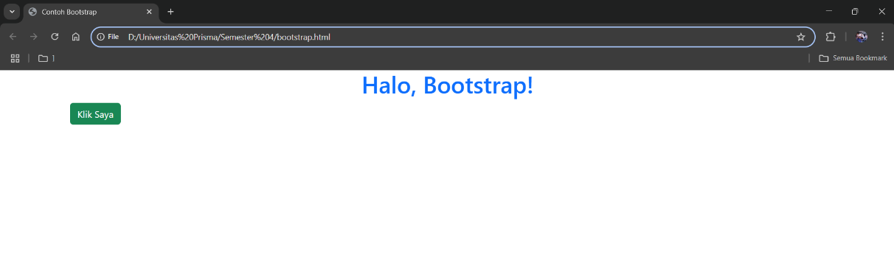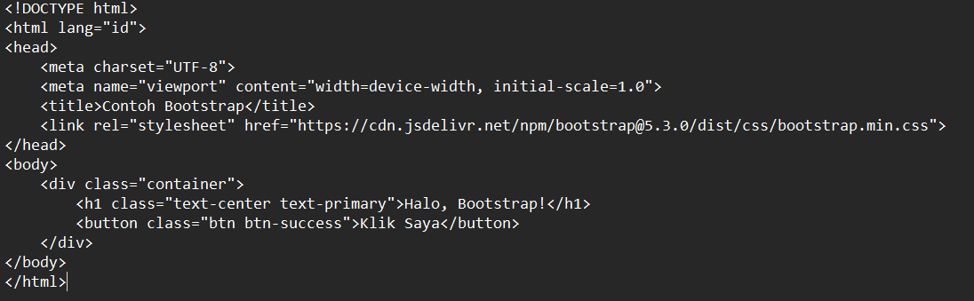**Penggunaan Komponen-Komponen Bootstrap**
2. **Grid System  
   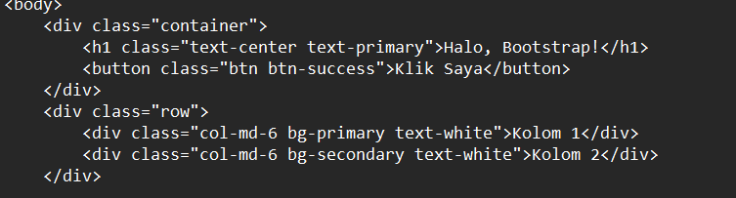  
   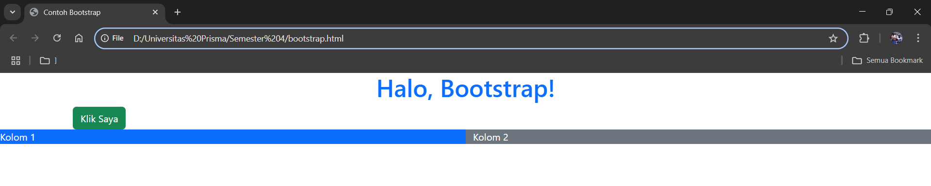**
3. **Navigasi (Navbar)**   
   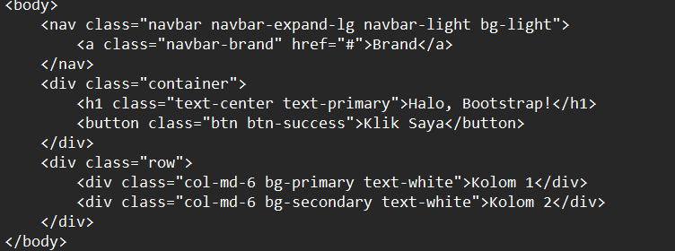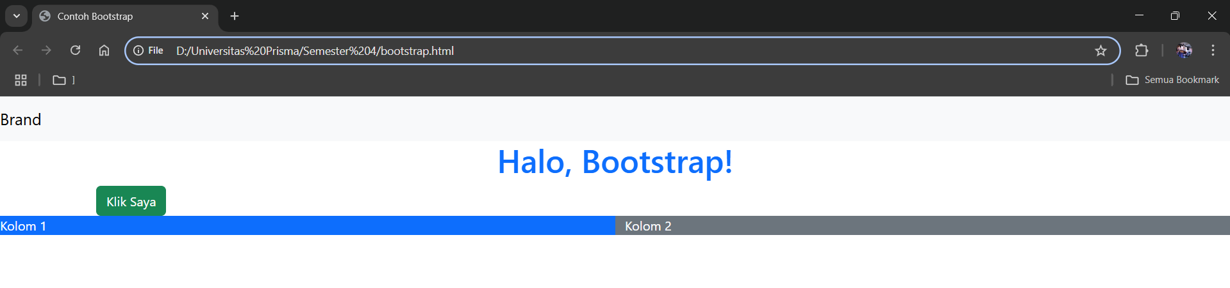
4. **Tombol dan Alert  
   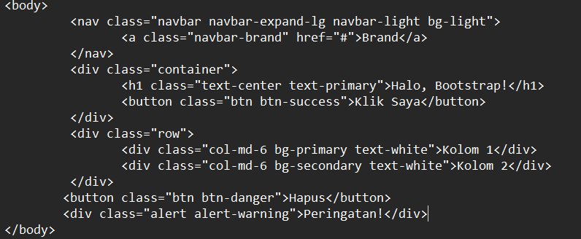  
   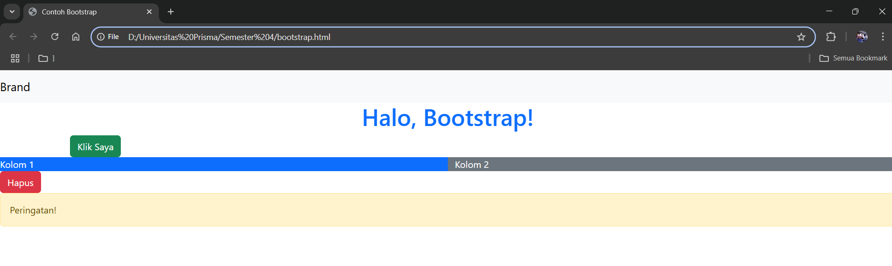**
5. **From, Columns, Padding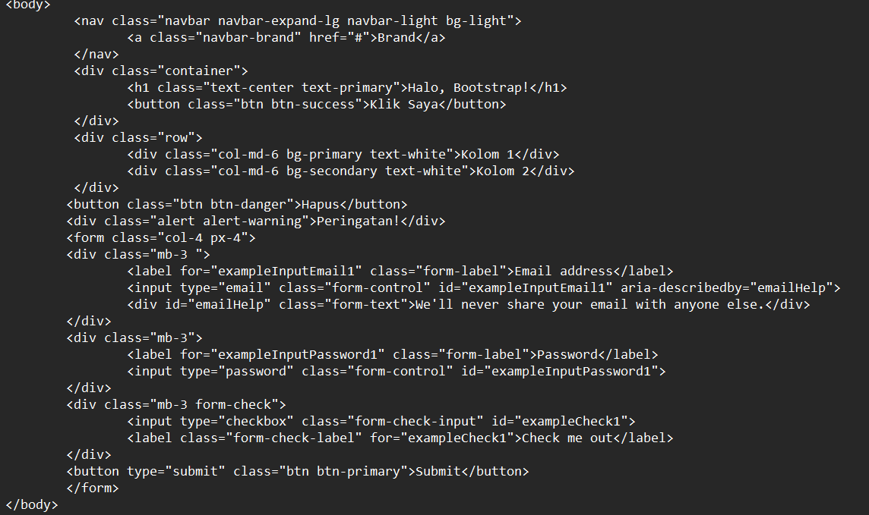**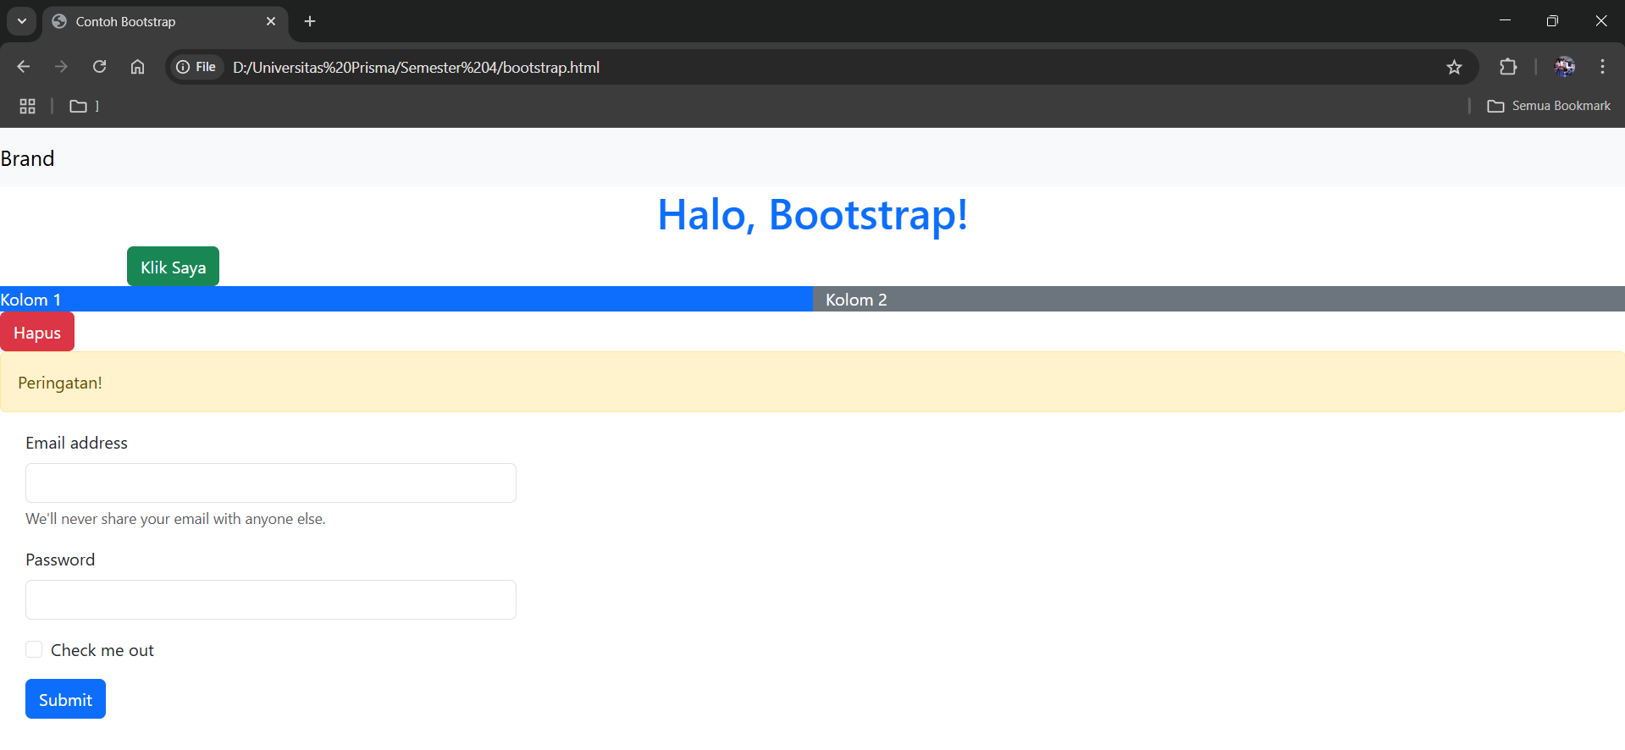
6. **Checks & Radios  
   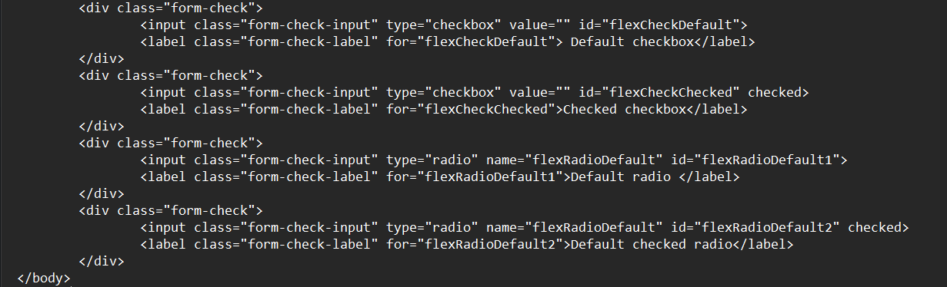**

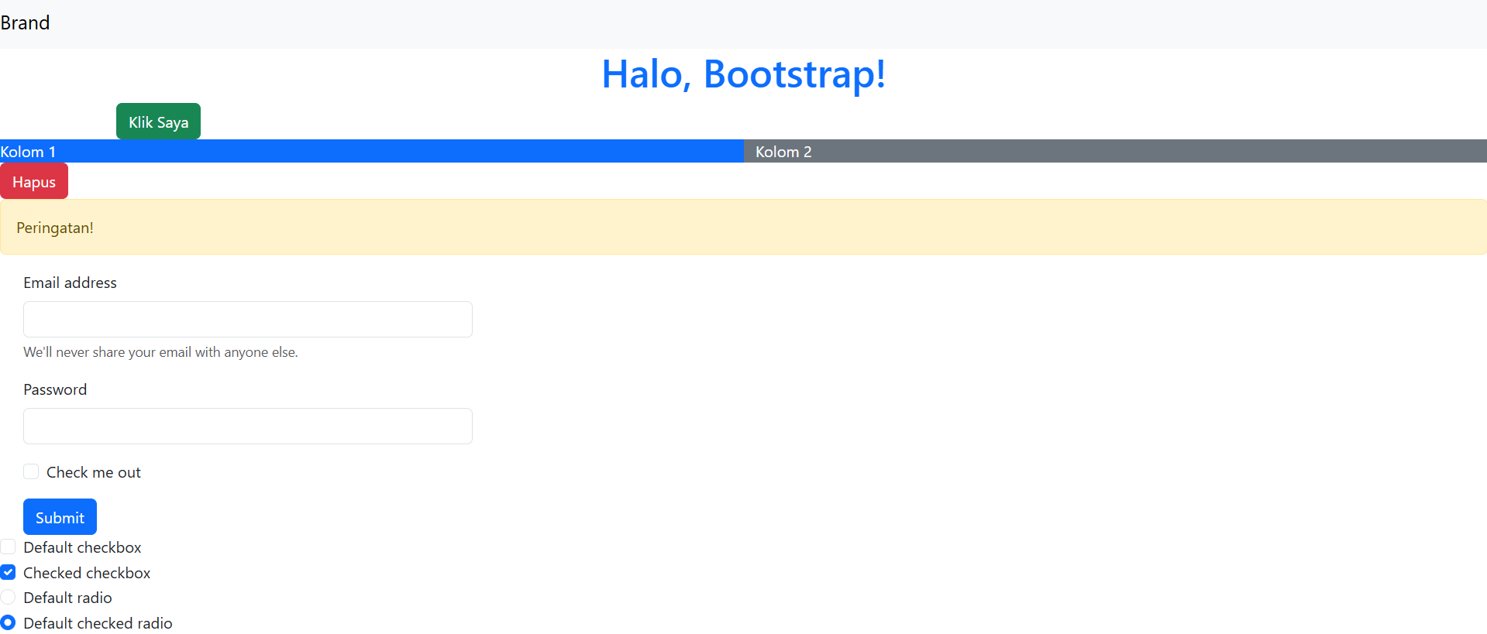

1. **Modals  
   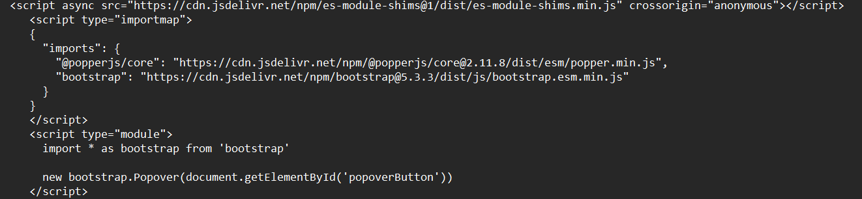  
   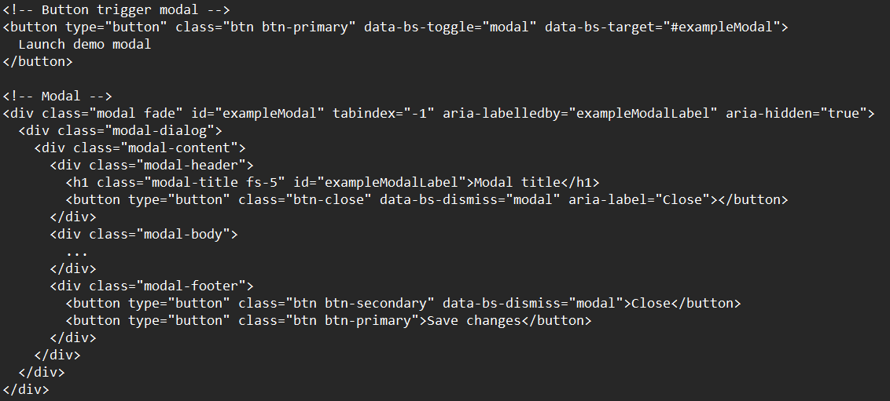  
   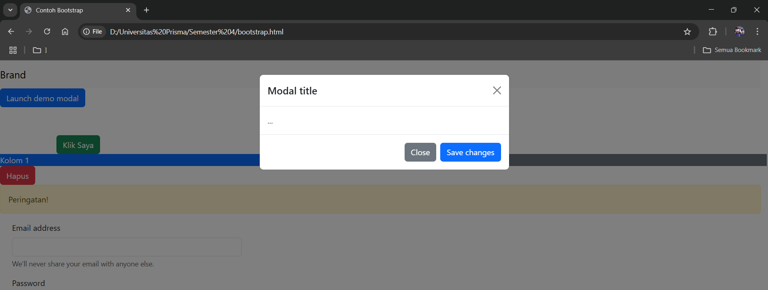**
2. **Card  
   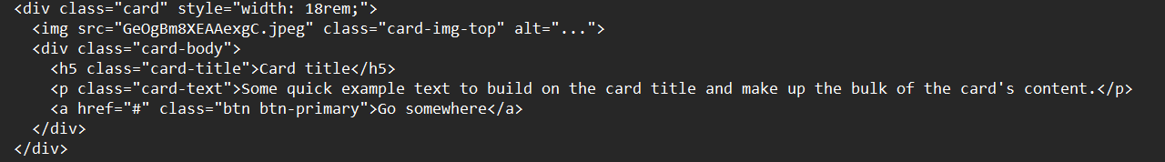  
   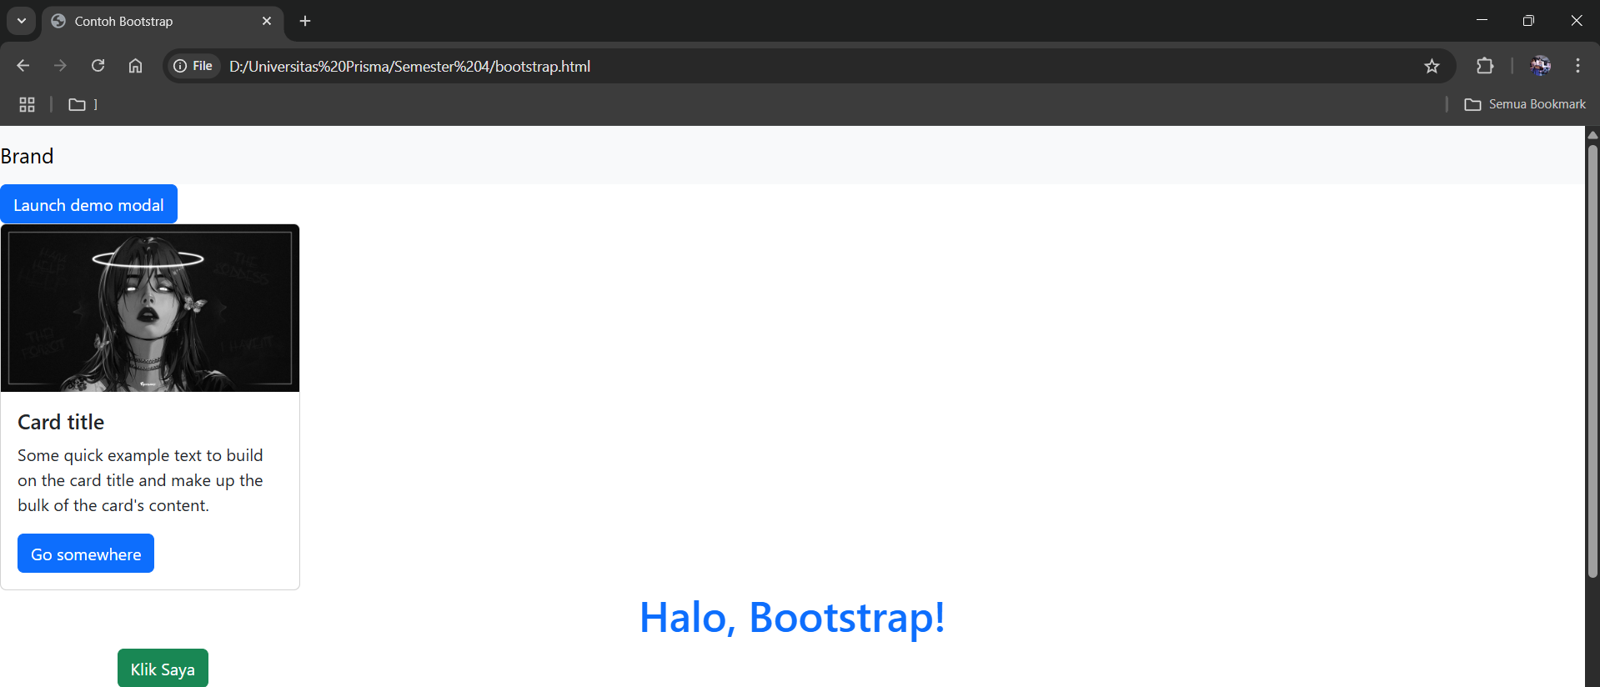**
3. **Dropdown  
   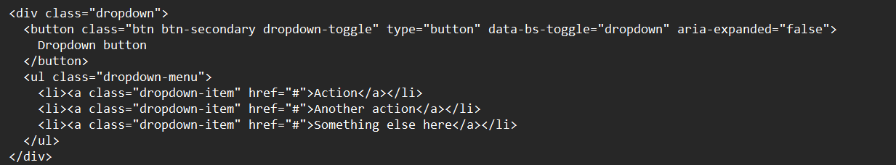  
   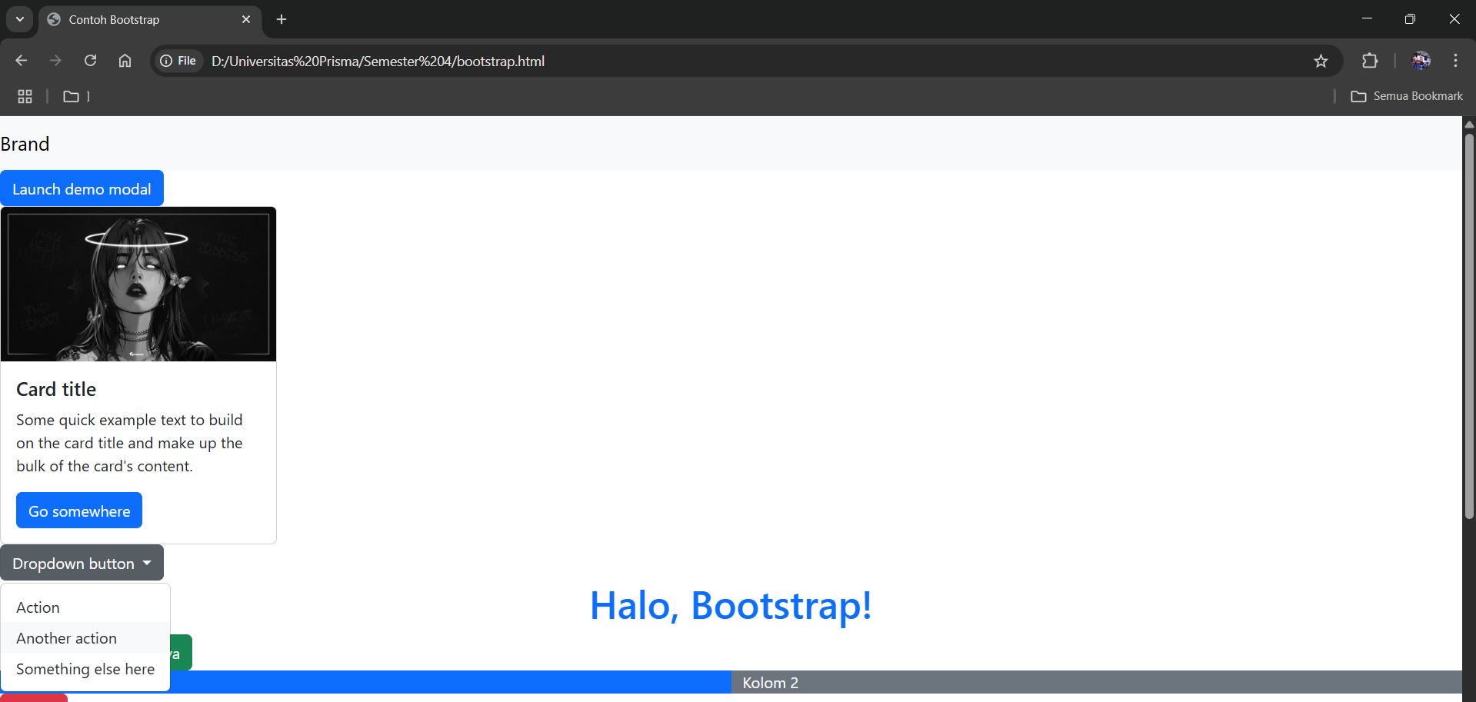**
4. **Breaderchrumb**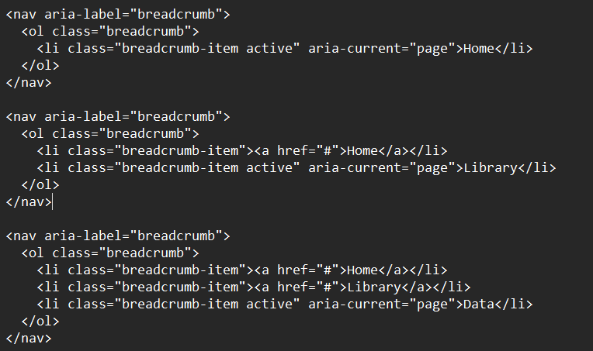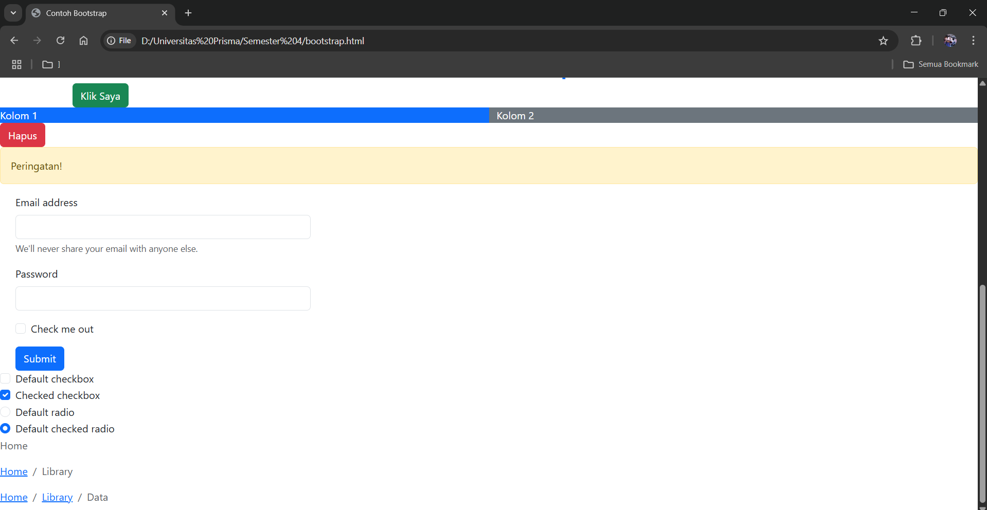
5. **Progress**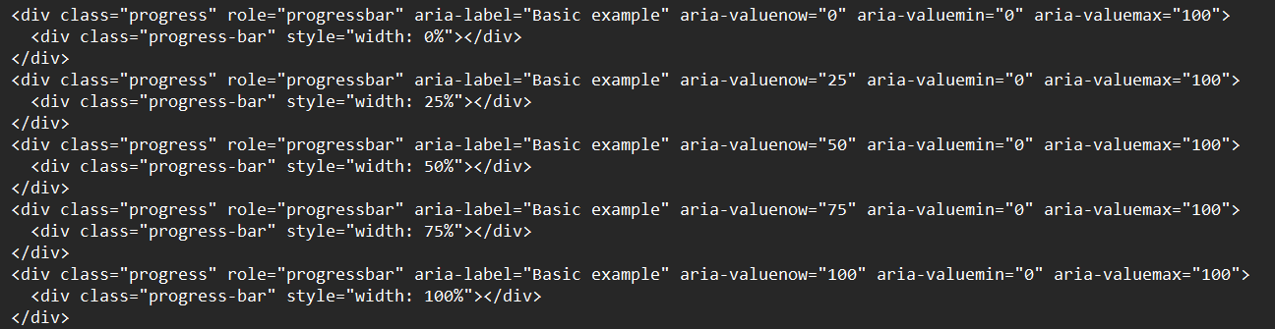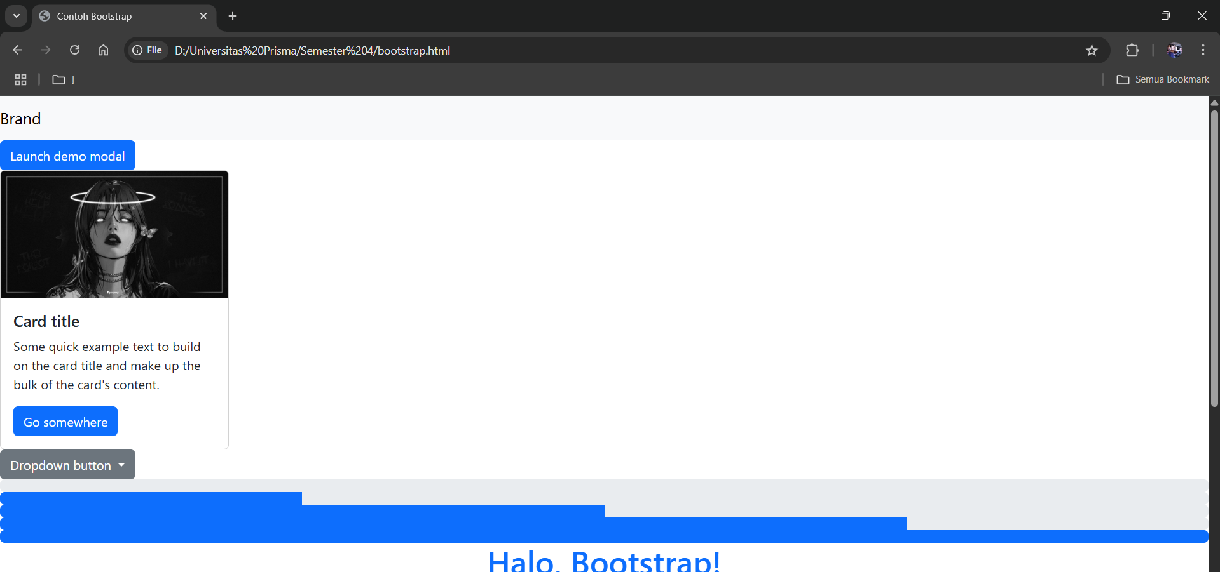
   1. **Hasil Project Menggunakan Framework Bootstrap**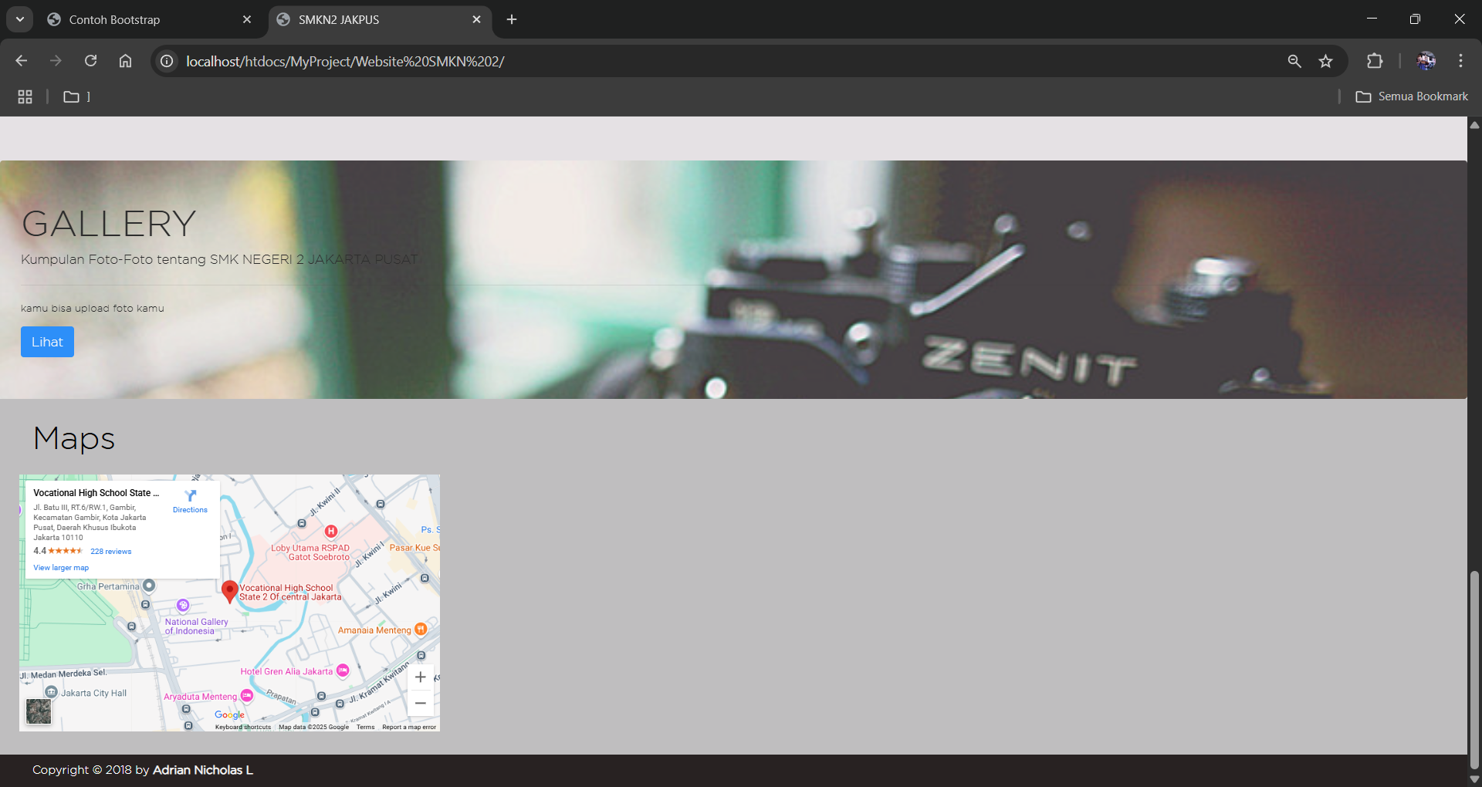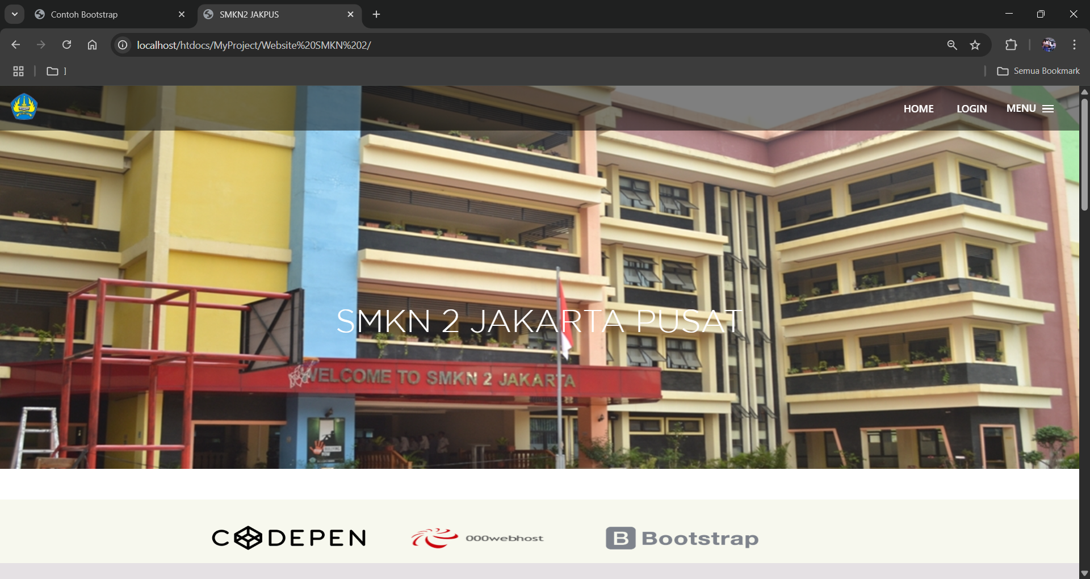

**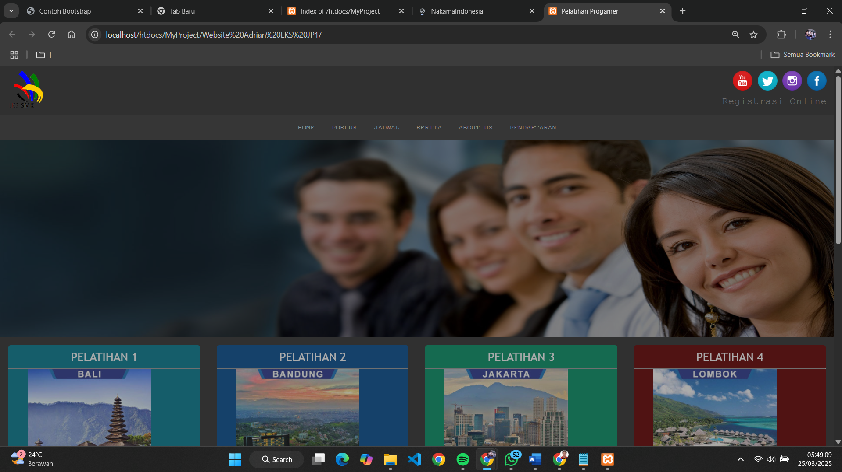  
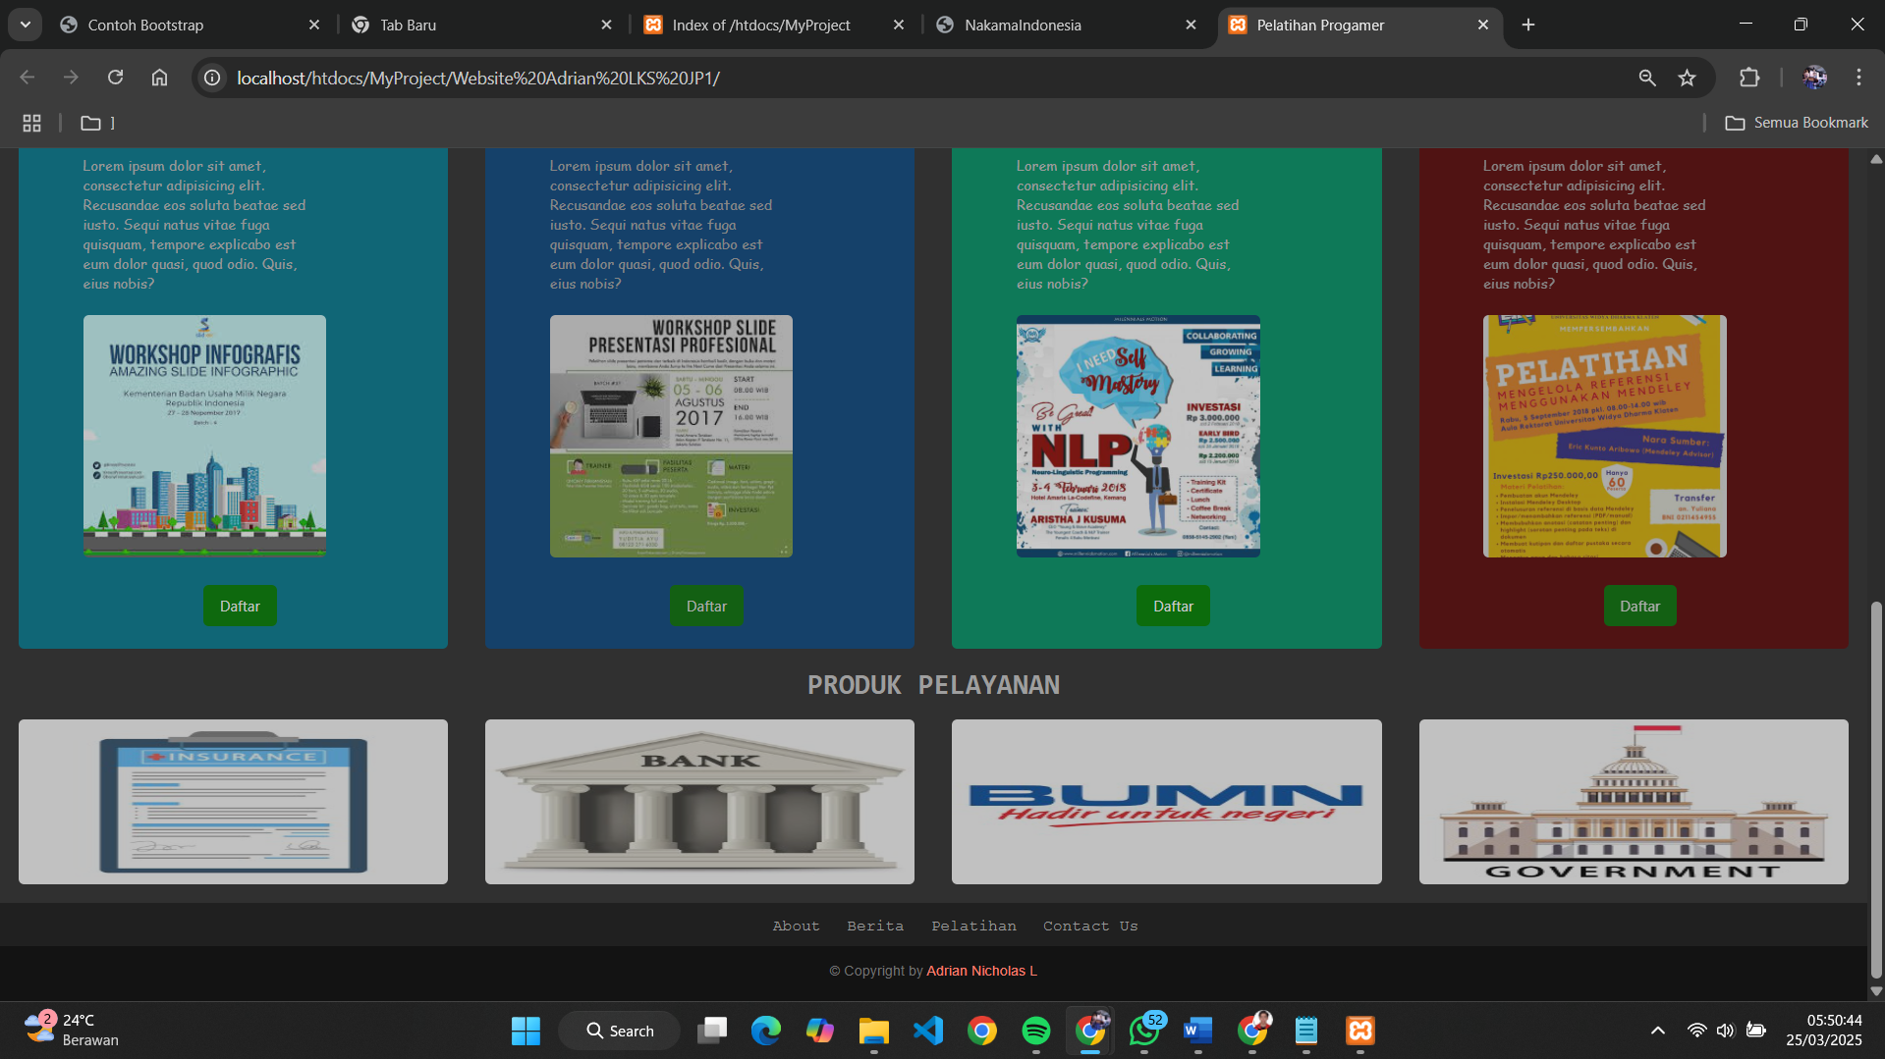  
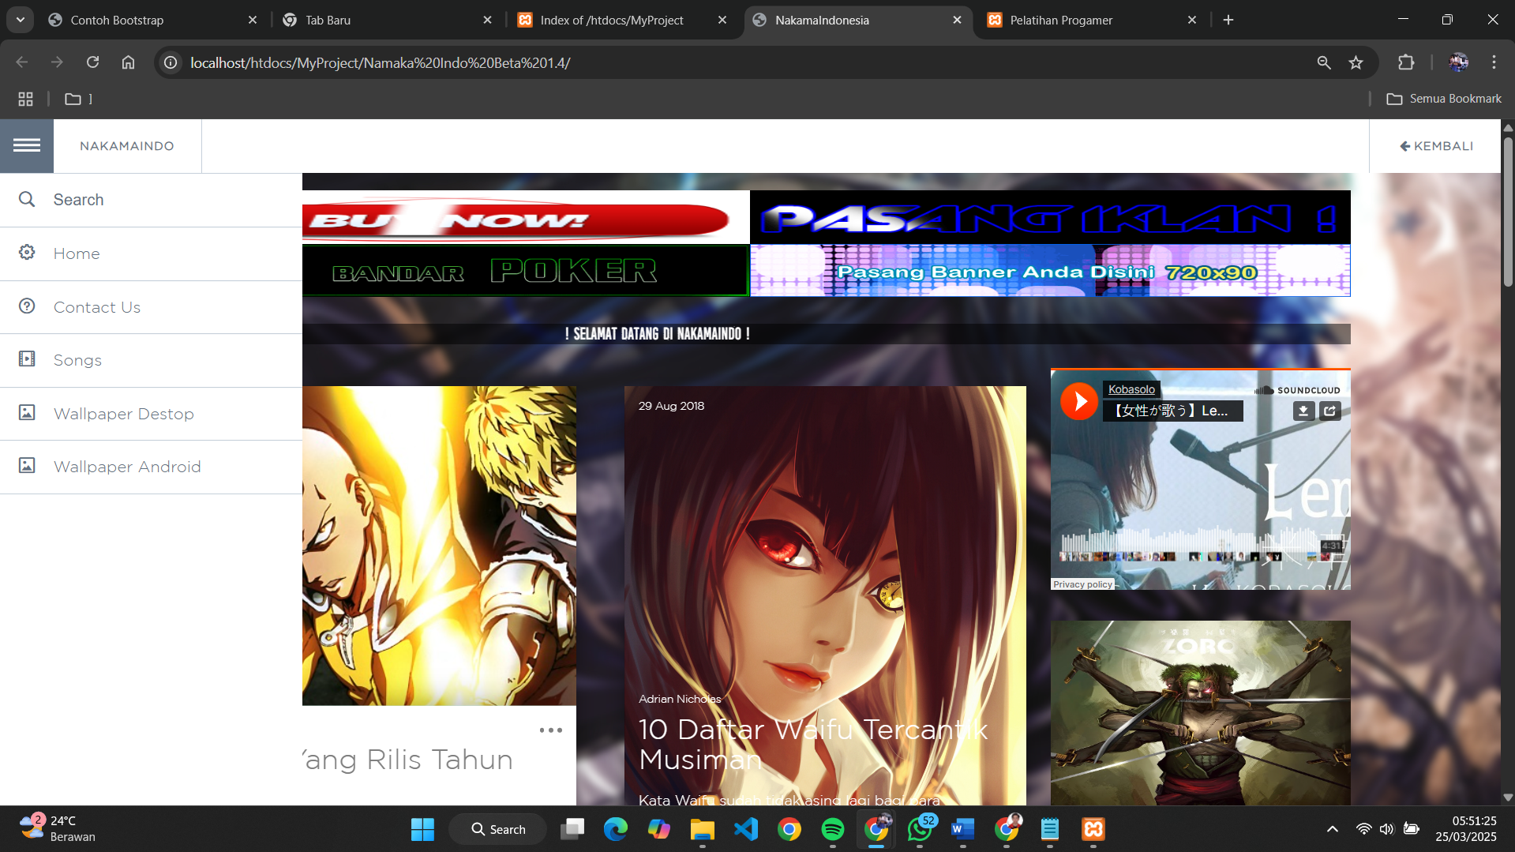  
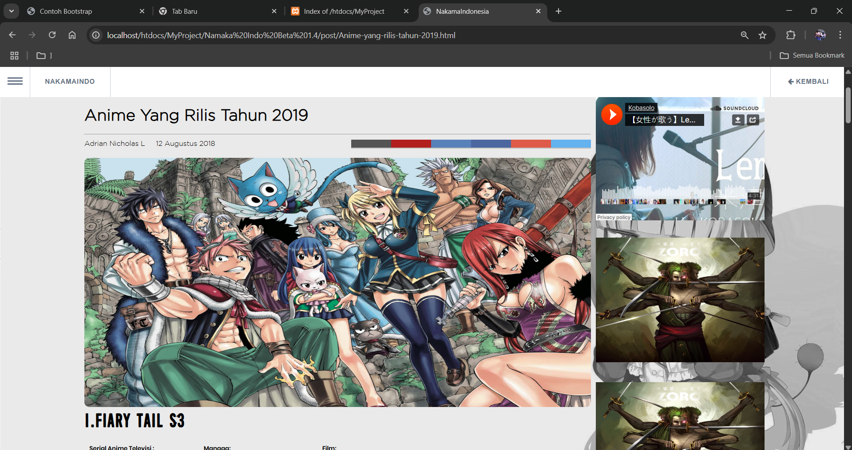**

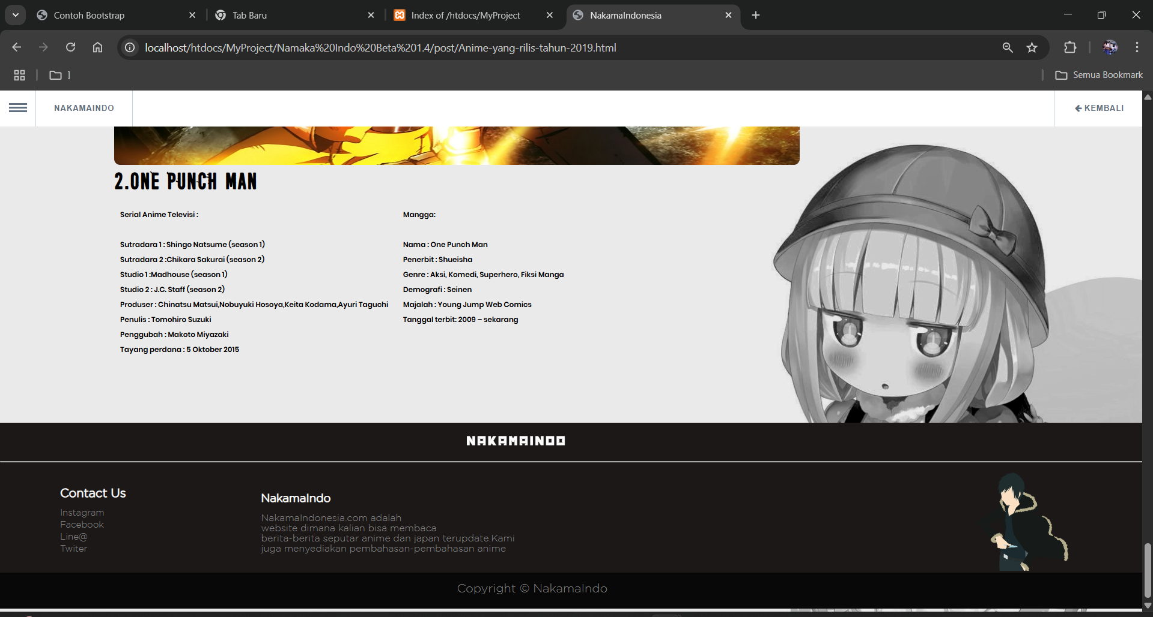

# **BAB 4: KELEBIHAN DAN KEKURANGAN BOOTSRAP**

## **4.1 Kelebihan Bootstrap**

1. **Responsif Secara Otomatis** – Dengan sistem grid yang fleksibel, Bootstrap memungkinkan tampilan web beradaptasi dengan baik pada berbagai ukuran layar, mulai dari ponsel hingga desktop.
2. **Mudah Digunakan** – Bootstrap dirancang dengan konsep mobile-first, dan dapat digunakan hanya dengan menambahkan kelas CSS tanpa perlu menulis banyak kode.
3. **Kompatibilitas Browser yang Luas** – Bootstrap mendukung berbagai browser modern seperti Google Chrome, Mozilla Firefox, Safari, dan Microsoft Edge.
4. **Komponen Siap Pakai** – Menyediakan banyak komponen UI seperti tombol, form, modal, navbar, alert, dan lainnya yang dapat digunakan langsung tanpa perlu membangun dari nol.
5. **Dukungan Komunitas yang Besar** – Bootstrap memiliki komunitas pengguna yang luas serta dokumentasi yang sangat lengkap, sehingga memudahkan pengembang untuk mempelajari dan mengimplementasikannya.
6. **Integrasi Mudah dengan Framework Lain** – Bootstrap dapat dikombinasikan dengan framework seperti React, Vue, atau Angular untuk membangun aplikasi web yang lebih dinamis.
7. .

## **4.2 Kekurangan Bootstrap**

1. **Tampilan yang Cenderung Seragam** – Banyak situs web yang menggunakan Bootstrap memiliki tampilan yang mirip karena menggunakan tema default yang sama.
2. **Ukuran File yang Besar** – Bootstrap memiliki banyak fitur bawaan, yang menyebabkan ukuran file CSS dan JavaScript cukup besar dan dapat memperlambat waktu muat halaman.
3. **Perlu Penyesuaian Tambahan** – Untuk mendapatkan desain yang unik, pengembang harus menulis CSS tambahan agar tidak terlalu bergantung pada gaya default Bootstrap.
4. **Kinerja yang Kurang Optimal untuk Proyek Kecil** – Jika hanya menggunakan beberapa fitur dasar, Bootstrap bisa terasa berlebihan dibandingkan menggunakan CSS kustom.

# **BAB 5**

# **PENUTUP**

## **5.1 Kesimpulan**

Dari pembahasan dalam makalah ini, dapat disimpulkan bahwa Bootstrap adalah salah satu framework front-end terbaik yang tersedia saat ini untuk membangun tampilan web yang responsif, modern, dan user-friendly. Dengan memanfaatkan berbagai komponen dan sistem grid yang telah disediakan, pengembang dapat menghemat waktu dalam membangun desain web yang menarik tanpa harus menulis kode CSS dan JavaScript dari nol.

Penggunaan Bootstrap sangat direkomendasikan bagi pengembang web, baik pemula maupun profesional, karena framework ini menawarkan fleksibilitas tinggi, kompatibilitas dengan berbagai browser, serta dukungan komunitas yang luas. Namun, penting bagi pengembang untuk memahami cara menyesuaikan Bootstrap dengan CSS kustom agar desain web tidak terlihat generik dan lebih sesuai dengan kebutuhan proyek.

## **5.2 Saran**

Sebagai framework yang terus berkembang, Bootstrap masih memiliki beberapa keterbatasan yang perlu diperhatikan. Oleh karena itu, bagi para pengembang yang ingin menggunakan Bootstrap dalam proyek mereka, disarankan untuk:

1. Mempelajari struktur dasar Bootstrap agar dapat memanfaatkannya secara optimal.
2. Mengkombinasikan Bootstrap dengan CSS dan JavaScript kustom agar tampilan web lebih unik dan sesuai dengan kebutuhan.
3. Menggunakan fitur-fitur yang ditawarkan oleh Bootstrap secara bijak agar tidak menambah beban kinerja halaman web.
4. Terus mengikuti perkembangan teknologi Bootstrap dengan membaca dokumentasi resminya dan mengikuti komunitas pengembang.

Dengan memahami dan menerapkan Bootstrap secara efektif, pengembang dapat menciptakan website yang tidak hanya fungsional, tetapi juga memiliki desain yang estetis dan profesional.